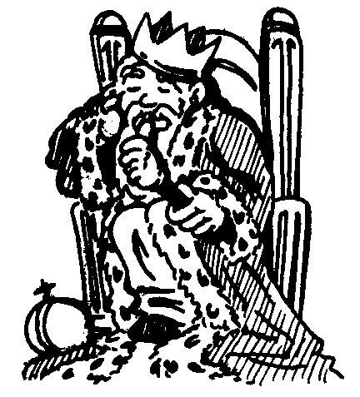  un roi  un roi |  | 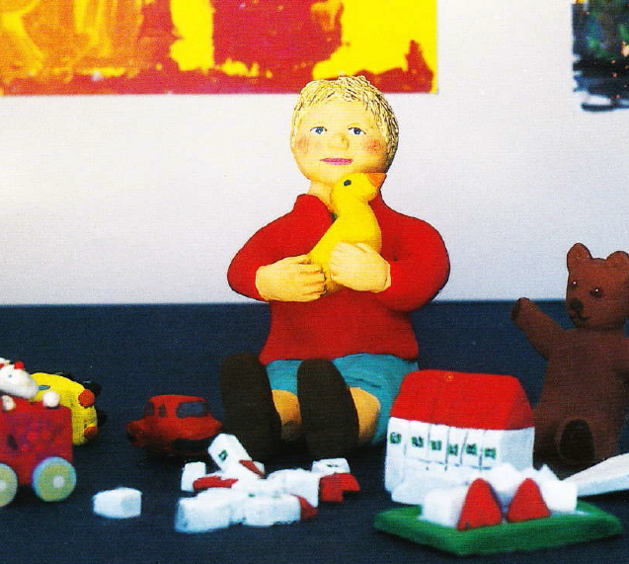  Le garçon est seul.  Le garçon est seul.
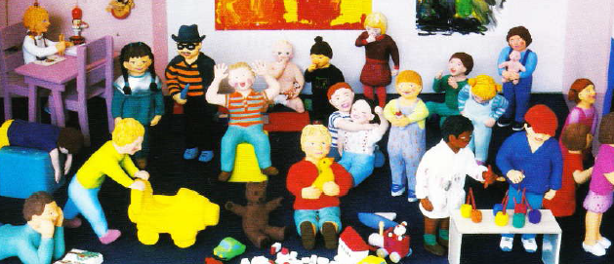  Le garçon est dans la foule.  Le garçon est dans la foule. |  | au milieu  au milieu

